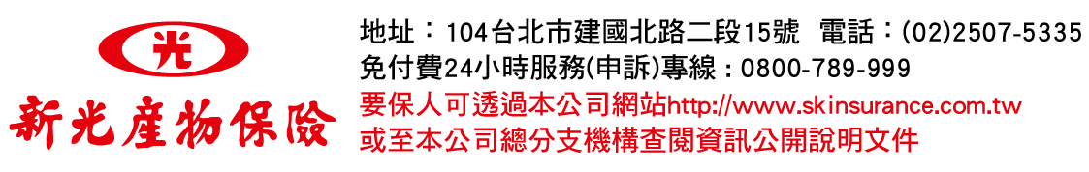
大專院校校外實習學生團體傷害保險要保書

(預留條碼)
110.09.17(110)新產傷發字第960號函送保險商品資料庫
保險單號碼 |  | 續保單號碼
要保單位 |  | 身份證號  統一編號 |  |  |  | 出生日期 | 民國 年 月 日
代表人 |  | 性別 | □男  □女 | 國籍/  註冊地 | □本國  □外國 | 職業/行業
聯絡地址 | □□□-□□ |  |  |  |  | 聯絡電話
要保人與被保險人關係: □同一人(被保險人資料免填) □其他
保險期間 | 自民國 年 月 日 二十四 時起 自民國 年 月 日 二十四 時止
被保險人 | 共 人(詳被保險人名冊)  是否被保險人目前受有監護宣告? ○是 ○否，如勾選是者，請提供相關證明文件。

保障內容 |  |  | 保險金額 |  |  | 備註
意外身故及失能保險金 |  |  | 200萬
■傷害醫療保險給付(實支實付型) |  |  | 5萬 |  |  | 每次事故給付合計最高5萬
■傷害醫療保險給付(日額型) |  |  | 1000元/日
□其他附加條款：___________________
□其他附加條款：___________________
□其他附加條款：___________________
總保險費 | 新台幣 元整。
特約事項
注意事項
聲明事項 | 要/被保險人聲明並同意：  ㄧ、本人（被保險人）同意新光產物保險公司得蒐集、處理及利用本人相關之健康檢查、醫療及病歷個人資料。  二、本人（被保險人、要保人）同意新光產物保險公司將本要保書上所載本人資料轉送產、壽險公會建立電腦系統連線，並同意產、壽險公會之會員公司查詢本人在該系統之資料以作為核保及理賠之參考，但各該公司仍應依其本身之核保或理賠標準決定是否承保或理賠，不得僅以前開資料作為承保或理賠之依據。  三、本人（被保險人、要保人）同意新光產物保險公司就本人之個人資料，於「個人資料保護法」所規定之範圍內，有為蒐集、處理及利用之權利。  此致 新光產物股份有限公司
※投保後解約或不繼續繳費可能不利消費者，請慎選符合需求之保險商品。
※保險契約各項權利義務皆詳列於保單條款，消費者務必詳加閱讀了解。
※本人(要保人)已收到保單條款樣本或影本、投保人須知、要保書填寫說明請於下方欄位簽名。
※本人(被保險人、要保人)已確認告知事項及聲明事項之內容請於下方欄位簽名。
※本人(被保險人、要保人)已知悉並明瞭「傷害保險恐怖主義行為保險限額給付附加條款」條款之內容及規定。
※身故保險金受益人如係身分別之指定及如有要保人不同意填寫受益人之聯絡地址及電話之情形，則以要保人最
後所留之聯絡方式，作為日後身故保險金受益人之通知依據

要保單位簽章 負責人簽章
保經代資訊 |  | 業務人員/登錄字號 |  | 保經代簽署 | 核保 |  | 專案代號
收件號： |  | 經辦代號： |  |  |  |  | 99IQY28
單位代號： |  | 業務員簽名： |  |  |  |  | 1.保單正本:
員工編號： |  |  |  |  |  |  | 2.保單副本:
※本商品經本公司合格簽署人員檢視其內容業已符合保險精算原則及保險法令，惟為確保權益，基於保險業與消費者衡平對等原則，消費者仍應詳加閱讀保險單條款與相關文件，審慎選擇保險商品。本商品如有虛偽不實或違法情事，應由本公司及負責人依法負責。 |  | 登錄字號： |  |  |  |  | 3.收據正本:
 |  |  |  |  |  |  | 4.收據副本:
110.08製

